Клонорхоз (Clonorchosis)
(Синонимы: clonorchosis— лат., исп., chlonorchiasis —англ., chlonorchiase—франц.)
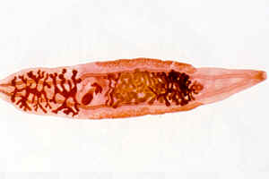
Взрослый гельминт Clonorchis sinensis - китайская двуустка
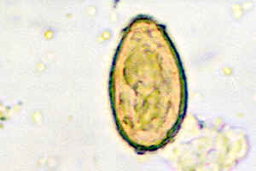
Яйцо Clonorchis sinensis
Клонорхоз — хронически протекающий гельминтоз с преимущественным поражением билиарной системы и поджелудочной железы.
Этиология. Возбудителем клонорхоза является трематода семейства Opisthorchidae — Clonorchis sinensis (синоним — двуустка китайская). Впервые описан Мс Соnnеll в 1874 г., подробно изучен Kobajashi в 1910 г. Тело плоское, длиной 10—20 мм, шириной 2—4 мм. На переднем конце расположена ротовая присоска, на границе первой и второй четверти тела — брюшная присоска. Яйца желтовато-коричневого цвета с крышечкой на одном конце и утолщением скорлупы на противоположном; их размеры — 0,026-0,035 х 0,012-0,0195 мм, отличаются отсутствием шифтковидного выступа от яиц возбудителей описторхоза. Гельминт в стадии половой зрелости паразитирует у человека и плотоядных млекопитающих, которые являются дефинитивными хозяевами. Промежуточными хозяевами служат пресноводные моллюски, дополнительными — карповые рыбы и пресноводные раки. Длительность жизни возбудителя клонорхоза в организме человека до 40 лет.
Эпидемиология. Источниками являются инфицированные люди (в основном), кошки, собаки. Яйца гельминта, выделяемые с фекалиями, при попадании в воду заглатываются моллюсками, в теле которых примерно через 2 недели формируются личинки — церкарии. Церкарии активно проникают в подкожную клетчатку и мышцы рыб и раков, где превращаются в метацеркариев. Человек заражается при употреблении в пищу недостаточно термически обработанных инфицированных рыб и раков. Клонорхоз широко распространен в Китае, Корее, Японии, в бассейне Амура и Приморье.
Патогенез. У лиц, проживающих в эндемичных районах, развивается иммунитет, передающийся трансплацентарно, что обусловливает более легкое течение заболевания. В очагах клонорхоза заражение происходит в раннем детстве и болезнь протекает в острой форме, оставаясь нераспознанной. В основе патогенеза лежат аденоматозная пролиферация эпителия желчных ходов (рассматриваемая как предраковое состояние), присоединение вторичной микробной флоры, механическое воздействие гельминта, токсико-аллергические реакции, нейротрофические расстройства.
Симптомы и течение. Общность биологии и эпидемиологии возбудителей клонорхоза и опистрохоза определяет сходство клинических проявлений обоих гельминтозов. У неиммунных лиц, прибывших в очаг, заболевание протекает по типу острого аллергоза (недомогание, высокая лихорадка, увеличение печени, редко — селезенки, лимфаденит, эозинофилия, иногда до 80%), может наблюдаться субиктеричность склер. Спустя 2—4 недели острые проявления стихают, одновременно в фекалиях больных появляются яйца клонорхисов. В поздних стадиях заболевание манифестирует проявлениями ангиохолита, дискинезии желчевыводящих путей, хронического гепатита и панкреатита, в далеко зашедших случаях может развиться цирроз печени (на фоне холангита или массивной обтурации холедоха). Течение заболевания хроническое, с периодическими обострениями.
Диагноз и дифференциальный диагноз. Диагностика сходна с таковой при описторхозе. Решающее значение имеет гельминтологическое исследование кала.

